7.15 周三

1.数字轮替

<script>

var Arr =["11","22","33","55","77","99"];

var n = Math.round(Math.random() \* (Arr.length - 1));

</script>

<script>document.write(Arr[n])</script>

1. 网页自适应

<meta name="viewport" content="width=device-width,height=device-height,inital-scale=1.0,maximum-scale=1.0,user-scalable=no;">

7.16.

常用网页调用：**<https://api.jeten.cn/yywx/dy.php?id=219474（旅游）>**

**<https://api.jeten.cn/yywx/dys.php?id=208152（不是旅游）>**

**站内用dyb**

**https://api.jeten.cn/yywx/dyb.php?id=219897**

下载页面——打开<https://api.jeten.cn/yywx/tt.php>（找到广告主域名）——打开fz软件，远程站点，创建目录——将fz中的域名打开到浏览器——复制代码（<!--禁止电话拨打-->

<meta name="format-detection" content="telephone=no" />

<link rel="dns-prefetch" href="//s3.pstatp.com">

<link rel="dns-prefetch" href="//analytics.snssdk.com">

<link rel="dns-prefetch" href="//api.jeten.cn">）——找到基础代码和转化代码————————————————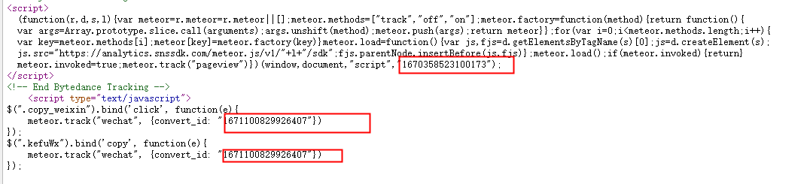填入基础代码和转化代码——在fz中进行上传。

表单形式：无后台表单<iframe src="https://api.jeten.cn/yywx/form/index.php?id=219609" frameborder=0 width="100%" height="300" scrolling=no></iframe>

改页面中的一个图片。——下载图片——复制域名——在fz中找到文件——替换图片——打开<http://129.28.72.151:1280/fikcdn/admin/main.php>——更新缓存——填入URL（后面加\*号）

7.17.2020

找到广告主域名，

打开fz软件，远程站点，创建目录

打开百度添加微信的连接<https://api.jeten.cn/yywx/main.php>

填写推广连接——行业——提交连接

7.18.2020

审核页放表单

推广页默认都要有底部悬浮

链接做好这样发给下单的人（

推广链接：[https://ac.zmwl999.com/yj/43-3/](https://ac.zmwl999.com/yj/43-3/" \t "_blank)  
密码：1595054452  
微信后台：[https://api.jeten.cn/yywx/wxadd.php?id=24523](https://api.jeten.cn/yywx/wxadd.php?id=24523" \t "_blank)

）

底部浮动：

第一种：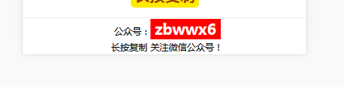

第二种：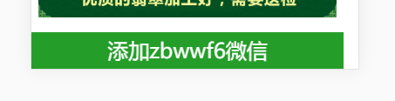

7.21

7/22/20

Tip;屏蔽代码就是index.php文件

7/24/20

更新缓存： admin Haoran123@

登录服务器的密码：222.186.30.1  webs  haoran66!!

103.107.189.99

微信后台密码;bab666881

广告主域名添加：<https://api.jeten.cn/yywx/tt.php>

微信后台链接：<https://api.jeten.cn/yywx/admht.php>

微信后台密码;bab666881

更新缓存后台链接：<http://129.28.72.151:1280/fikcdn/admin/login.php>

更新缓存： admin Haoran123@

8/3

旅游连接要将微信后台：<https://api.jeten.cn/yywx/wxadd.php?id=25361>

其中的wxadd.php改成wxname.php

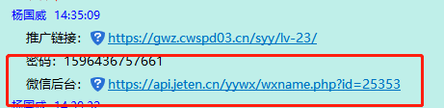

穿山甲：

穿山甲没有基本代码，转化代码放在index和link文件中。

<script>

function myFunction() {

window.parent.post\_toutiao();

return true;

}

</script> //带转化代码的

<!--微信转化事件代码-->

<script>

function myFunctions() {

window.parent.post\_weixin();

return true;

} //不带转化代码的

1. 站内二跳模式，不允许按钮带复制功能，会封户
2. 站内二跳要加one.php,旅游不用
3. 站内二跳才需要跟他要公众号，站内新模式一定要问她要公众号
4. 做站内公众号二跳模式的时候，个人页不要放底部版权